Říjen 2021
25.10. – 29.10.21
IB Broučkova pařezová chaloupka
TÉMA TÝDNE: Strašáci, bubáci, nemáte co na práci?
Pondělí  Téma dne: Strach má velké oči | Ranní hry - v herně v centrech aktivit dle volby a fantazie dětí, omalovánky k tématu, hry s kostýmy  PCH – ,,rozcvička strašidel‘‘ (zdravotní cvičení)  RKK – přivítání se s kamarády, motivační básnička ,,Bubáci‘‘ Nástěnný kalendář – Jaký je den, měsíc, počasí, r. období? seznámení s tradicí svátku Halloween ,,Strach má velké oči‘‘ (povídání o strašidlech, čeho se bojíme) ,,Duchové světla/tmy‘‘ (využití baterky – osvětlování věcí v místnosti, orientace v prostoru, reakce na pokyn, určování síly ducha)  Hlavní činnost – DRAM: ,,Strašidlo‘‘(využití prostěradla) PČ: výroba strašidelné lucerničky  - zhodnocení dne + příprava na PV  spaní: četba pohádky z knihy Strašákov
Úterý  Téma dne: Strašidla v pohádkách | Ranní hry - v herně v centrech aktivit dle volby dětí, deskové a společenské hry u stolečků, výroba halloweenských dekorací na karneval  PCH – ,,rozcvička strašidel‘‘ (zdravotní cvičení)  RKK – říkanka ,,Dobré ráno, krásný den‘‘  Nástěnný kalendář – Jaký je den, měsíc, počasí, r. období? knihy a písmena – Ve kterých pohádkách vystupují strašidla? (pohádkové knihy, leporela), sluchové pexeso  Hlavní činnost – HVČ: nácvik písně: ,,Strašidlo‘‘ + LOGO: napodobování strašidelných zvuků  zhodnocení dne + příprava na PV  spaní: četba pohádky z knihy Strašákov
Středa  Téma dne: Jak to bylo na Dušičky | Ranní hry - v herně v centrech aktivit dle volby dětí, prohlížení dětských kniha a časopisů – Sluníčko, Předškolák, jemná motorika – omotávání postavy bavlnkou (mumie)  PCH – básnička s pohybem: ,,Strašidel je plný svět‘‘  RKK – opakování básničky: ,,Bubáci‘‘ seznámení s tradicí svátku Dušiček předmat. představy – práce s dýněmi (obrázkové kartičky, počet)  Hlavní činnost – sledování pohádky Chaloupka na vršku: ,,Jak to bylo na Dušičky‘‘ + VČ: ,,Strašidelná omalovánka‘‘ (malování vodovkami)  zhodnocení dne + příprava na PV  spaní: četba pohádky z knihy Strašákov
Čtvrtek | STÁTNÍ SVÁTEK
Pátek  Téma dne: Strašidelný hrad | Ranní hry - v herně v centrech aktivit dle volby dětí, stavba hradu z kostek  PCH – ,,Slepovaná‘‘ (píseň Ať žijí duchové)  RKK – opakování básničky ,,Bubáci‘‘ Nástěnný kalendář – Jaký je den, měsíc, počasí, r. období? knihy, písmena a čísla –vyhledávání hradů, zámků v encyklopediích, časopisech, knihách – Co vše k nim patří? Hlavní činnost – literárně – jazyková činnost- pohádka ,,Strašidýlko na hradě‘‘ hradní labyrint (bludiště z molitanových kostek, orientace v prostoru) GRAF: pracovní list ,,Strašidelný hrad‘‘  - zhodnocení týdne + příprava na PV  spaní: četba pohádky z knihy Strašákov
PV | - procházky po okolí MŠ  - naslouchání a rozeznávání okolních zvuků  - stavba ohrádek a domečků z přírodnin  - domečky, hrady z listů

Přílohy a vysvětlivky:

- Říkanka: Dobré ráno, dobrý den
Text říkanky | Pohybové provedení
Dobré ráno, krásný den, | upažit pokrčmo předloktí vzhůru - ,,mačkat‘‘ dětské ,,Pá-pá‘‘
začneme den s úsměvem, | usmíváme se na sebe
pustíme sem čerstvý vzduch, | kruhy pažemi před sebou
v zdravém těle, zdravý duch. | vytáhnout se do výšky na špičky, dotknout se rukama prstů u nohou
Stoupneme si vedle sebe, | udělat kroužek
pohladíš mě a já tebe. | pohladit kamaráda stojícího po P ruce
Za ruce se chytíme, | chytit se v kroužku za ruce
do kolečka chodíme, | držíme se za ruce a jdeme po kroužku
a pak si něco povíme. | Sedneme si v kroužku na zem

- Zdravotní cvičení: rozcvička strašidel
Motivace: Učitelka si navlékne rukavice: „Teď z nás všech budou strašidla!“
1. STRAŠIDLA SE PROTAHUJÍ
Základní poloha: leh na zádech, vzpažit
Provedení: vytahovat se do dálky za rukama i nohama, povolit, uvolnit, opakovat 3-5x
Účinek cviku: protažení svalů celého těla

2. STRAŠIDLA ZKOUŠÍ VÁLET SUDY
Základní poloha: leh na zádech, vzpažit a zpevnit
Mladší děti: leh na zádech, skrčit připažmo předloktí zkřižmo na hrudníku, dlaně na ramenou, zpevnit
Provedení: převalovat se do lehu na břiše a zpět na záda, uvolnit, opakovat 3x
Mladší děti: převalovat se do lehu na bok a zpět, na obě strany, uvolnit, opakovat 3x
Účinek cviku: zpevnění a posílení svalů celého těla

3. STRAŠIDLA SI PROTAHUJÍ ZÁDA
Základní poloha: sed roznožný, předpažit
Provedení: hluboký předklon, rukama co nejdále vpřed a zpět, opakovat 3-5x, uvolnit
Účinek cviku: protahování ohybačů kolen, vnitřního stehenního a zádového svalstva

4. STRAŠIDLA SE DÍVAJÍ ZA MĚSÍCEM
Základní poloha: vzpor klečmo sedmo, dlaně položené před koleny na zemi

Provedení: upažit pravou ruku, rotace trupu a hlavy vpravo, podívat se za pravou dlaní, zpět do základní polohy, totéž vlevo, opakovat 3x na každou stranu
Účinek cviku: zvyšování pohyblivosti páteře, protažení svalstva trupu, šíje a prsních svalů, posílení pažních svalů

5. STRAŠIDLA DĚLAJÍ SVÍCNY
Základní poloha: sed zkřižný skrčmo, ruce na kolena
Provedení: záda narovnat, upažit pokrčmo (malý svícen), vzpažit (velký svícen), uvolnit, opakovat 3-5x
Účinek cviku: uvolnění ramenních kloubů, posilování svalů paží a mezilopatkového svalstva, protažení prsních svalů

6. STRAŠIDLA SI PROTAHUJÍ RUCE I NOHY
Základní poloha: vzpor klečmo, hlava v prodloužení trupu
Provedení: vzpažit levou ruku a pravou nohu, vytáhnout do dálky, nezvedat ramena, zpět, totéž levou rukou a pravou nohou, uvolnit, opakovat 3x
Mladší děti: vzpažit levou ruku, zpět, vzpažit levou nohu, zpět, totéž pravou rukou, pak nohou, uvolnit, opakovat 3x
Účinek cviku: posilování svalů trupu, hýžďových a horních i dolních končetin

7. STRAŠIDLA JEDOU NA KOLE
Základní poloha: leh na zádech
Provedení: přednožit a střídavě šlapat pravou a levou nohou – přitahovat kolena k hrudníku, uvolnit, opakovat 3x
Účinek cviku: posilování břišních svalů a svalů dolních končetin

8. STRAŠIDLA ODPOČÍVAJÍ
Základní poloha: leh pokrčmo na boku
Provedení: předpažit horní i dolní končetiny křížem, odpočívat, pravidelně dýchat. Učitelka chodí mezi dětmi a hladí je po zádech
Účinek cviku: uvolnění svalů celého těla

- diskuze: Halloween X Dušičky
- Dušičky neboli Památka zesnulých jsou rozšířeným svátkem, v zemích s křesťanskou tradicí. Je zvykem navštívit hřbitov a na rodinném hrobě zapálit svíčku nebo položit živé květiny.
- Halloween se naproti tomu slaví v anglosaských zemích, zejména v USA. Vznikl na základě oslav dne Všech svatých. Název je odvozený od spojení „All Hallow Even“, což v překladu znamená „předvečer všech svatých“ a slaví se tedy logicky 31. října. Mimo zapalování ohně k zastrašení zlých duchů se lidé na obranu proti nim oblékali do kostýmů a masek, aby nebyli k poznání. Dnešní podoba Halloweenu vypadá tak, že se děti oblékají do různých kostýmů a chodí koledovat od domu k domu. Používají tradiční pořekadlo „Trick or treat“, tedy „Koledu nebo vám něco provedu“. Typické jsou pro Halloween dýně se zapálenou svíčkou uvnitř a výzdoba, kde se nejvíce využívá oranžové a černé barvy a motivů kostlivců, koček, čarodějnic a tak dále.

- básnička ,,Bubáci‘‘

Strašidla a bubáci (kroužení celými pažemi, velké kruhy)
nemají co na práci, (protahování)
Tak tu straší celý den, (tleskání do rytmu)
my se jich bát nebudem!“ (výskok)

- Duchové světla/tmy
- rej světelných duchů - pohyb s baterkou, sledování světla na stropě - pohyb pomalý, rychlý, skákavý, blikavý apod.
-setkávání duchů - odraz světla baterky na stropě - ve dvojicích, neverbální komunikace pomocí světla (baterky), orientace
- duch světla osvítil - vyhledávání kamarádů
- osvětlování věcí v místnosti - orientace v prostoru, reakce na pokyn
- odhadování a určování síly ducha - podle světelnosti baterky

- Tvořivá dramatika - STRAŠIDLO
Pomůcky: prostěradlo, bílé rukavice
Organizace: v herně na koberci, hromadná
Motivace: „Děti, dobře poslouchejte! Nic neslyšíte? Já se jdu podívat za dveře!“ Učitelka půjde a přinese bílé prostěradlo. Před dětmi si ho navlékne. Nestraší je. „Jsem strašidlo a přišlo jsem k vám do školky na návštěvu!“
Obsah: Nejdříve předvede učitelka, co může dělat strašidlo. Pak si děti, které budou chtít, půjčí prostěradlo a vyzkouší si být strašidlem. Prostěradlo pak můžeme nechat v herně, bude jen na nás, kdy zase ožije.

- Lucernička
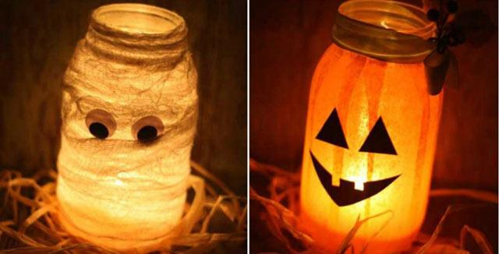

- Zdravotní cvičení: ROZCVIČKA STRAŠIDEL
Tuto rozcvičku již děti znají, proto si ji dnes můžeme zacvičit s malými obměnami s využitím molitanových míčků.

1. STRAŠIDLA SE PROTAHUJÍ
Základní poloha: leh na zádech, vzpažit s míčem v dlani
Provedení: vytahovat se do dálky za rukama i nohama s míčem, povolit, uvolnit, skrčit přednožmo, dotknout se míčem prstů u nohou, opakovat 3-5x, střídat držení míče v levé i pravé ruce
Účinek cviku: protažení svalů celého těla

2. STRAŠIDLA SI PROTAHUJÍ ZÁDA
Základní poloha: sed roznožný, předpažit míč před tělem na zemi v dlaních
Provedení: mírný předklon, dlaněmi koulet míč po zemi co nejdále vpřed a zpět, do stran, všemi směry, zpět a uvolnit, opakovat 3-5x
Účinek cviku: protahování ohybačů kolen, vnitřního stehenního a zádového svalstva

3. STRAŠIDLA SE DÍVAJÍ ZA MĚSÍCEM
Základní poloha: vzpor klečmo sedmo, ruce míčem položené před koleny na zemi
Provedení: upažit pravou ruku, rotace trupu a hlavy vpravo, podívat se za míčem, zpět do základní polohy, totéž vlevo, opakovat 3x na každou stranu
Účinek cviku: zvyšování pohyblivosti páteře, protažení svalstva trupu, šíje a prsních svalů, posílení pažních svalů

4. STRAŠIDLA DĚLAJÍ SVÍCNY
Základní poloha: sed zkřižný skrčmo, dlaně na kolena, v jedné držet míč
Provedení: záda narovnat, upažit pokrčmo (malý svícen), vzpažit (velký svícen), uvolnit, opakovat 4x, střídat držení míče v levé a pravé ruce
Účinek cviku: uvolnění ramenních kloubů, posilování svalů paží a mezilopatkového svalstva, protažení prsních svalů

5. STRAŠIDLA SI HRAJÍ NA HONĚNOU
Základní poloha: sed zkřižný skrčmo
Provedení: podávat míč z ruky do ruky kolem těla, opakovat 3-5x, uvolnit, změnit směr
Účinek cviku: cvičení obratnosti

6. STRAŠIDLA A TUNEL
Základní poloha: leh na zádech pokrčmo mírně roznožný, připažit, míč v pravé ruce
Provedení: zdvih hýždí a beder od země, zpevnit svalstvo, krátká výdrž, poslat míč do levé ruky, položit bedra i hýždě na zem (zavřít tunel), uvolnit, opakovat 3-5x
Účinek cviku: posilování břišních, hýžďových, bederních a stehenních svalů

7. STRAŠIDLA ODPOČÍVAJÍ
Základní poloha: leh na zádech
Provedení: uvolnit, míč položit na břicho a lehce ho přidržovat rukama, plynule a pomalu dýchat do břicha, vnímat nádech a výdech (míč nahoru a dolů)
Účinek cviku: uvolnění svalů celého těla

Relaxace: masáž jednotlivých částí těla molitanovým míčkem

- Kostky a stolní hry – SLUCHOVÉ PEXESO
Pomůcky: kostky z konstruktivní stavebnice Clik, rolničky, těstoviny, korálky, skořápky, mince
Organizace: u stolečku nebo na koberci, skupinová
Motivace: „Co bude asi ukryté v kostkách? Kdo dobře slyší, pozná dvě stejné.“
Obsah: Předchozí den odpoledne děti postaví 12 kostek ze stavebnice Clik. Mají slíbeno, že dnes v nich bude nachystáno překvapení. Naplníme je (vždy dvě stejně) různými materiály. Děti si s nimi ve skupinkách zahrají sluchové pexeso. Pak mohou porovnávat, kdo má více, méně kostiček, spočítat je a postavit z nich řadu nebo komín.

- Píseň – Strašidlo
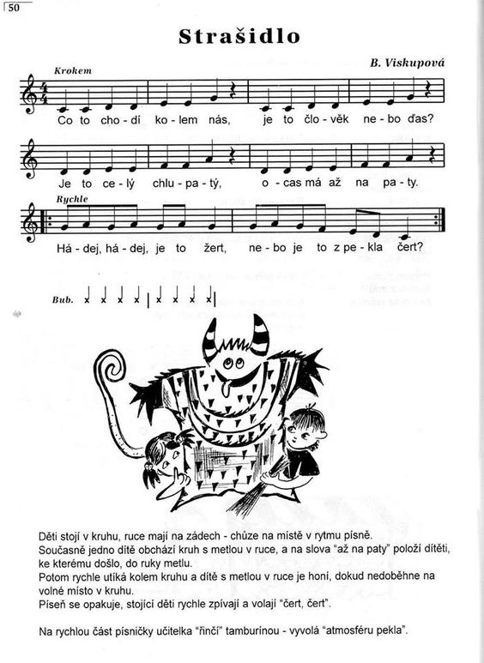

- Básnička s pohybem: Strašidel je plný svět
Jedna, dva, tři, čtyři, pět, (tleskáme do rytmu)
strašidel je plný svět! (šeptáme a jdeme do středu kruhu)
My se jich však nebojíme, (chytíme se kolem ramen)
my se na ně zamračíme. (stále se držíme a mračíme se na sebe)
My si na ně zadupeme, (dupeme)
ze školky je vyženeme. (pustíme se a couváme)
Jedna, dva, tři, čtyři, pět, (tleskáme)
zatočíme s ním hned (zatočíme se dokola)
TEĎ. (sedneme si na zem)

- Diskuze: Dušičky
- 2. listopadu pozůstalí vzpomínají na své zemřelé příbuzné a přátele. Na našem území staří Keltové slavili v těchto dnech rozloučení s létem, konec roku a svátek Samhaim, což byla noc, kdy se mrtví vraceli na svět a živí se mohli dostat do říše zemřelých. Zapalovaly se ohně, které měly ochránit živé před dušemi zemřelých, rozmisťovaly se svítilny z vydlabaných řep, které svítily duchům na cestu. Dříve lidé věřili, že o půlnoci přicházejí duchové z očistce na svět a při prvním ranním zvonění se musejí vrátit zpět. K tomu se vázaly různé lidové obyčeje. Hospodyně pekly typické pečivo, nazývané dušičky, plněné mákem nebo povidly, kterým obdarovávaly žebráky a pocestné. Hospodář plnil lampy máslem místo olejem, aby si dušičky mohly ošetřit spáleniny z očistce. Dnes patří Dušičky stále k významným svátkům. V kostelech a hřbitovních kaplích se slouží mše svaté. Věřící i nevěřící navštěvují i vzdálené rodinné hroby, které před tím uklidili a slavnostně nazdobili. Na hrobech přátel zapalují svíčky, které se zapalují i doma se vzpomínkou na blízké zemřelé.

- Předmatematické činnosti: Práce s dýněmi
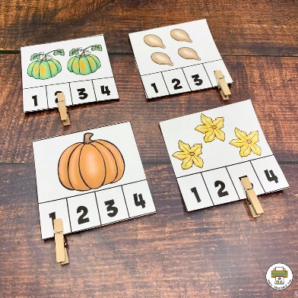

- Pohádky: Chaloupka na vršku – Jak to bylo na Dušičky?
- https://www.youtube.com/watch?v=nNDbRX60q9A

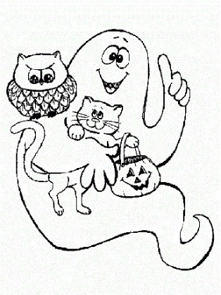
- Strašidelná omalovánka

- Slepovaná
Pomůcky: CD přehrávač
Organizace: v herně na koberci, hromadná
Motivace: „Zatančíme si při hudbě jako strašidla a zahrajeme slepovanou?“
Obsah: Strašidla si společně zatančí (improvizovaný pohyb) při strašidelné písničce pro děti. Při zastavení hudby se mají dvojice i trojice děti slepit dle pokynu např. rukama, nohama, zády.

- Pohyb – HRADNÍ LABYRINT
Pomůcky: molitanové kostky, šátky na oči
Organizace: ve vymezeném prostoru herny, skupinová
Motivace: „Cesta hradním bludištěm není jednoduchá, pomůžete kamarádovi?“
Obsah: Děti z molitanových kostek postaví bludiště, hradní labyrint, který si pak mohou vyzkoušet projít i se zavázanýma očima. Navigovat je bude kamarád stojící mimo bludiště. Role si pak vymění. Labyrint se v průběhu hry může přestavovat a měnit.

- pracovní list Strašidelný hrad
